I MEGA TARIFA- Oasis of the Seas, Caribe del Este
MT-60334 - Web: https://viaje.mt/rqhkj
7 días y 6 noches

Desde $7217 ^{MXN} | INTERIOR + 6711 IMP
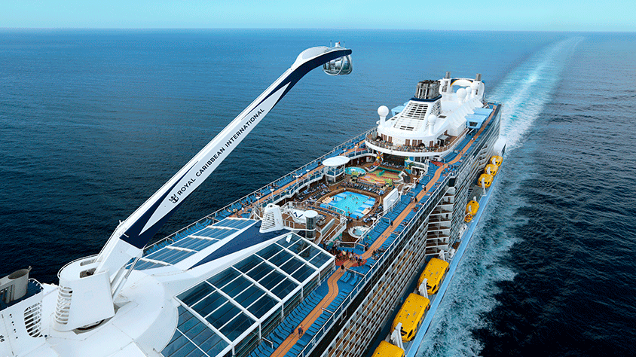
Solo Crucero

I SALIDAS

ABRIL 12, 2026

I PAISES
Estados Unidos, Bahamas, Jamaica, Haiti.

I CIUDADES
Fort Lauderdale, Nassau, Falmouth, Labadee, Fort Lauderdale.

I ITINERARIO

*** OASIS OF THE SEAS ***

El juego de cambio original vuelve a subir la puntuación, cargado de nuevas aventuras en la mayor reinvención de Royal Amplified de la historia. Encuentra nuevas emociones, sabores y sonidos a cada paso. Porque este es el Oasis Amplificado de los Maresreg;, y la aventura nunca ha sido tan audaz para disfrutar de emociones intensas y relajación sin fin. Todo en el barco que redefinió la forma en que te quedas, juegas y te relajas, ahora amplificado para una aventura de siguiente nivel. Ven a buscar el Royal Caribbeanreg;.

ABRIL 12 FORT LAUDERDALE- FLORIDA (EE. UU)

Fort Lauderdale alberga 165 millas de vías navegables, lo que da crédito a su descripción en el sello oficial de la ciudad: quot;Venecia de Américaquot;. Entre estos cursos de agua se encuentra el New River, en cuyas orillas se encuentra un popular parque lineal conocido como Riverwalk Fort Lauderdale. El paseo marítimo de ladrillos bordeado de palmeras de Fort Lauderdale Beach atrae a paseantes, corredores y ciclistas. Las Olas Boulevard, la vía del centro, está repleta de boutiques, restaurantes y galerías de arte. El Museo de la Estación Aérea Naval de Fort Lauderdale, el Museo y Jardines Bonnet House, la Biblioteca de Investigación Afroamericana y el Centro Cultural y muchos más deleitan a los amantes de la historia y los buscadores de cultura. Las excursiones en tierra incluyen excursiones de un día al sur de Key West y al oeste de los Everglades, donde los paseos en hidrodeslizador recompensan a los observadores entusiastas con vistas de caimanes y otros animales salvajes.

ABRIL 13 NASSAU- BAHAMAS

Un verdadero parque central te espera en el corazón del barco de la cubierta 8. Pensarás que estás en un jardín. Se trata de una gran zona natural con más de 25.000 de especies florales y árboles exóticos que junto a la oferta de bares, restaurantes y tiendas componen un espacio de entretenimiento y naturaleza al aire libre único en el mundo. Junto a la Royal Promenade y el Boardwalk forman un tridente de zonas de diversión y gastronomía imperdibles a bordo. El Central Park ya no está en Nueva York, sino en el Oasis of the Seas.

ABRIL 14 ALTAMAR

Si algo vas a tener en el Oasis of the Seas son los mejores espectáculos en cualquier superficie. En el moderno Aquatheater, disfruta desde tu asiento de los increíbles saltos desde trampolín al agua en un gran show de saltos, luces y sonido. Revive grandes musicales de Broadway en el Teatro Opal. Y enamórate de los espectáculos sobre hielo de la pista del Studio B. Tres maneras distintas de ofrecerte shows únicos que te llegarán al corazón.

ABRIL 15 FALMOUTH - JAMAICA

El avistamiento de Cristóbal Colón atrajo por primera vez la atención europea a esta isla en 1493. Hoy en día, St. Maarten ondea dos banderas, lo que hace que la isla sea en parte francesa y en parte holandesa. Los cruceros suelen hacer escala en el lado holandés de St. Maarten, conocido por su sol durante todo el antilde;o, una gran cantidad de centros comerciales y una animada vida nocturna. Los visitantes pueden viajar por el Caribe a bordo de un catamarán, kayak o Jet Ski. Las salidas a la isla incluyen aventuras en vehículos todo terreno, recorridos gastronómicos y viajes de esnórquel o buceo. Los recorridos a pie y en bicicleta exploran la capital histórica, Philipsburg, y los yates y veleros de lujo ofrecen alquileres privados para una mayor relajación.

ABRIL 16 LABADEE - HAITI

El Viejo San Juan es rico en tradición espantilde;ola, con calles icónicas de adoquines azules y arquitectura colonial. Esta sección histórica de la ciudad puertorriquentilde;a se ve fácilmente a pie, y los pasajeros de cruceros pueden comprar artesanías, relajarse en un parque sombreado o recorrer El Morro, una fortaleza espantilde;ola del siglo XVI con vistas al mar. New San Juan es distintivamente elegante con lujosos resorts, excelentes restaurantes y grandes casinos. Los visitantes pueden disfrutar de una excursión a El Yunque, el único bosque tropical lluvioso en el sistema forestal nacional de EE. UU., o participar en excursiones en tierra que incluyen actividades como pesca en alta mar, esnórquel, buceo e incluso kayak en una bahía bioluminiscente.

ABRIL 17 ALTAMAR

Si algo vas a tener en el Oasis of the Seas son los mejores espectáculos en cualquier superficie. En el moderno Aquatheater, disfruta desde tu asiento de los increíbles saltos desde trampolín al agua en un gran show de saltos, luces y sonido. Revive grandes musicales de Broadway en el Teatro Opal. Y enamórate de los espectáculos sobre hielo de la pista del Studio B. Tres maneras distintas de ofrecerte shows únicos que te llegarán al corazón.

ABRIL 18 FORT LAUDERDALE- FLORIDA (EE. UU)

Desembarque a la hora programada por la Naviera.

I TARIFAS
PRECIOS POR PERSONA, SOLO CRUCERO, EN MXN
Categoría | 1er y 2do pasajero
4N - EXTERIOR | $10,627.00
4V - INTERIOR | $ 7,217.00
IMPUESTOS PORTUARIOS | $6,711.00
PROPINAS | $2,436.00
SUJETO A DISPONIBILIDAD Y CAMBIOS SIN PREVIO AVISO

I HOTELES
Precios vigentes hasta el 12/04/2026

I EL VIAJE INCLUYE

● 06 noches de crucero.
● Hospedaje en la categoría seleccionada de crucero.
● Alimentos tipo bufete (desayuno, comida y cena) en restaurante principal.
● Impuestos portuarios.
● Acceso a las áreas públicas del barco (albercas, casino, canchas deportivas, tiendas, biblioteca, teatro, cine, disco y bares).
● Propinas (Prepago)

I EL VIAJE NO INCLUYE
● Bebidas (alcohólicas, embotelladas y enlatadas).
● Excursiones.
● Restaurantes de especialidades.
● Gastos personales como llamadas telefónicas, lavandería, internet, spa, etc.
● Ningún servicio no especificado como incluido.

I NOTAS

CONSULTAR VIGENCIA DE TARIFAS
Precios cotizados en

PESOS MEXICANOS
Los precios indicados en este sitio web, son de carácter informativo y deben ser confirmados para realizar su reservación ya que están sujetos a modificaciones sin previo aviso.

NOTA:
6 y 12 MSI con las tarjetas American Express (excepto tarjetas emitidas en el extranjero), Citibanamex, HSBC, IXE Banco, Santander y Scotiabank. Los 6 meses sin intereses siendo aplicables sin monto mínimo y los 12 meses sin intereses siendo aplicables para reservaciones cuyo monto sea mayor a $60,000 pesos por cabina. Promoción de meses sin intereses válida para nuevas reservaciones y con PAGO TOTAL en los barcos participantes. Los impuestos y propinas aplican en el plan de meses sin intereses.

POLÍTICAS DE CONTRATACIÓN Y CANCELACIÓN
https://www.megatravel.com.mx/contrato/01-bloqueos-astromundo.pdf
Precios indicados en MXN, pagaderos en Moneda Nacional al tipo de cambio del día.
Los precios indicados en este sitio web, son de carácter informativo y deben ser confirmados para realizar su reservación ya que están sujetos a modificaciones sin previo aviso.

VISA
ESTADOS UNIDOS DE AMÉRICA:El trámite de la VISA AMERICANA se realiza estrictamente de manera personal.No existe autorización de ninguna índole para la intermediación en la presentación de una solicitud de visa a través de un tercero o con un representante.Esta condición aplica para Mega Travel y en general para cualquier agencia de viajes.Para mayor información acerca del trámite de visa americana puede consultarla directamente en el portal de internet de la Embajada en México de los Estados Unidos de América: https://mx.usembassy.gov/es/visas-es/turismo-y-visitantes/como-solicitar-la-visa/
REQUISITOS PARA INGRESAR A ESTADOS UNIDOS
- Pasaporte deberá contar con al menos 6 meses de vigencia posteriores a la fecha de regreso.
- Visa americana vigente
Por disposición oficial de las autoridades estadounidenses ya no necesario presentar el esquema de vacunación completa ni la carta jurada para ingresar al país.

